出國報告（出國類別：研究）

參加「基礎建設融資與評等研習」

出 國 報 告

服務機關：中國輸出入銀行
姓名職稱：楊俊雄 副理
派赴國家：菲律賓
出國期間：104年10月14日至17日
報告日期：104年11月27日
公務出國報告提要
出國報告名稱：參加「基礎建設融資與評等研習」出國報告
頁數：26頁
出國計畫主辦機關：中國輸出入銀行
出國人員：中國輸出入銀行楊俊雄副理
出國類別：研究
出國期間：104年10月14日至104年10月17日
出國地區：菲律賓
報告日期：104年11月27日
內容摘要：
104年10月間亞洲信用評等機構協會假馬尼拉洲際飯店舉辦基礎建設融資與評等研習，介紹亞洲現階段及未來基礎建設各項商機及信用評等技巧。本次參加人員來自於13個會員國信用評等機構計有45人，為使團員更有彈性安排行程，因此團員各自自行前往，並選擇馬尼拉洲際飯店入住,鑑於本行為協助出口之政策性專業銀行，職奉派參加此次研習，除藉機向與會人員介紹本行可提供之金融支援服務外，並與之建立良好互動關係，期望未來能加強合作機會
此次研習可了解亞太地區國家發展信用評等之技巧並藉著亞太地區國家信用評等資訊交流及經驗分享,對未來我國廠商拓展海外營建市場應有助益。
中國輸出入銀行為國營之政策性專業銀行，配合行政院經濟體質強化措施，推動整廠系統整合出口，協助我國廠商拓展海外市場，目前除透過融資協助進出口廠商出口商品之外，未來也將進一步結合亞投行、一帶一路等國際區域經濟整合新脈動，協助廠商開拓海外重大工程建設的參與機會，全力支援企業廠商技術出口，提高台灣技術在國際市場的影響力以及競爭力。隨著台灣廠商走向國際化程度，政府也積極鼓勵技術服務輸出業務，以開拓商機，爭取台灣之能見度。全力協助廠商成功開立履約保證函，順利拓展海外業務。

目錄
壹、前言……………………………………………………………….3
貳、行程簡介………………………………………………………….4
参、菲律賓現況……………………………………………………….4
肆、亞洲信用評等機構協會…………………………………………13
伍、研習內容…………………………………………………………13
陸、心得與建議………………………………………………………20
柒、附錄與議程………………………………………………………22

前言
104年10月間亞洲信用評等機構協會假馬尼拉洲際飯店舉辦基礎建設融資與評等研習，介紹亞洲現階段及未來基礎建設各項商機及信用評等技巧。本次參加人員來自於13個會員國信用評等機構計有45人，為使團員更有彈性安排行程，因此團員各自自行前往，並選擇馬尼拉洲際飯店入住,鑑於本行為協助出口之政策性專業銀行，職奉派隨團參加此次研習，除藉機向與會人員介紹本行可提供之金融支援服務外，並與之建立良好互動關係，期望未來能加強合作機會
此次研習可了解亞太地區國家發展信用評等之技巧並藉著亞太地區國家信用評等資訊交流及經驗分享,對未來我國廠商拓展海外營建市場應有助益。

中國輸出入銀行為國營之政策性專業銀行，配合行政院經濟體質強化措施，推動整廠系統整合出口，協助我國廠商拓展海外市場，目前除透過融資協助進出口廠商出口商品之外，未來也將進一步結合亞投行、一帶一路等國際區域經濟整合新脈動，協助廠商開拓海外重大工程建設的參與機會，全力支援企業廠商技術出口，提高台灣技術在國際市場的影響力以及競爭力。隨著台灣廠商走向國際化程度，政府也積極鼓勵技術服務輸出業務，以開拓商機，爭取台灣之能見度。全力協助廠商成功開立履約保證函，順利拓展海外業務。
亞洲信用評等機構協會成立於2001年宗旨為
- 協助亞太地區國家發展信用評等之技巧
- 提升亞太地區國家信用評等之品質
- 亞太地區國家信用評等資訊交流及經驗分享
2001年來自10個會員國，15個信用評等機構組成亞洲信用評等機構協會，2012年 會員已增至30個,信用評等機構來自於13個會員國,此次基礎建設融資與評等研習亦有亞銀派員參加並介紹其業務及鼓勵各國廠商爭取及參與亞銀各項商機。

貳、行程簡介
本次活動行程計四天，主要行程如下：
10月14日(三) 台北至菲律賓馬尼拉
10月15日(四) 參加研習課程
10月16日(五) 參加研習課程
10月17日(六) 菲律賓馬尼拉返台北

叁 、菲律賓現況
- 政治現況
菲律賓為總統制國家，總統為國家元首、行政首長及三軍統帥，依1987年制定的憲法，總統、副總統直接民選產生，任期6年，期滿不得連任。菲律賓國會採兩院制，參議院為24席，由全民直選產生，任期6年，每3年改選半數。眾議院共290席，任期3年，其中8成席次由直接民選產生，其餘2成席次由跨越2%得票門檻的政黨分配之，每一政黨分配席次至多3席。
2010年5月菲律賓前總統柯拉蓉‧艾奎諾(Corazon Aquino)的獨子艾奎諾三世(Benigno Aquino III)，以領先對手500萬票(14%)差距，贏得總統大選，當選菲律賓第15任總統。艾奎諾三世上台後除改善貧窮外，並設法解決貪腐問題，更推動改善企業經營環境獲得投資者肯定。此外，艾奎諾三世在實施立法進程上有良好進展，使其獲得菲律賓社會各階層普遍支持，其所屬的自由黨(Liberal Party，LP)與其他政黨組成的聯盟，在2013年國會大選中成為參眾兩院的多數勢力。
2013年5月國會大選，改選半數12席參議院席次及全部290席眾議院席次(直選234席)。參議院改選12席中，由支持總統艾奎諾三世的Team PNoy聯盟獲得9席，改選後占參議院24席中的15席，成為參議院多數勢力。眾議院人民直選232席中，自由黨贏得112席，愛國人民聯盟(Nationalist People’s Coalition，NPC)獲得43席，國家統一黨(National Unity Party，NUP)取得24席，國民黨(Nationalist Party，NP)占有17席，基督徒穆斯林民主黨(Lakas-Christian Muslim Democrats，Lakas-CMD)獲得14席，聯合愛國聯盟(United Nationalist Alliance，UNA)10席，其餘14席由其他政黨瓜分。由總統艾奎諾三世領導的自由黨於眾議院雖未獲得絕對多數，但透過與其他政黨共組執政聯盟的方式，仍成為眾議院的多數勢力。
自由黨所屬聯盟同時於國會兩院占有多數，除降低菲律賓政治不穩定性，更有助於艾奎諾三世解決長期貪汙問題與促進經濟成長。惟隨2016年總統大選即將到來，政黨各自為選舉準備之下，增加聯盟解散的可能性，同時也影響總統艾奎諾三世任期屆期前政策執行力及阻礙政府改革效果。
EIU評估艾奎諾三世應可繼續留任直至其2016年的任期結束。然而許多國會議員將用於地方建設的「優先發展援助基金」(Priority Development Assistance Fund，PDAF)中飽私囊，官員貪汙情形令民眾不滿，加上2014年7月最高法院判決加速撥款方案(Disbursement Acceleration Program，DAP)違憲，以及2015年1月警察特攻隊執行反恐任務造成44名警察喪生等事件，使艾奎諾三世民意支持度驟降，擾亂政局穩定風險依然存在。
總統艾奎諾三世在任期屆滿前，將繼續透過公私合營的方式(Public-private partnerships，PPPs)促進基礎建設發展以改善企業經營環境，惟部分民營企業擔心選後新政府改變政策方向，擔憂PPPs投資項目存有政策不確定性，成為推行艾奎諾三世推行基礎建設計畫的阻礙。
二 、經濟現況與展望
（一）總體經濟
2013年菲律賓經濟仍延續2012年成長走勢，民間消費、投資表現尚佳，經濟成長率由2012年之6.7%再攀升至7.1%。惟2014年受到政府支出大幅減少、民間消費及投資成長趨緩等因素影響，即使在強勁出口表現支撐下，經濟增速仍放緩，2014年實質GDP成長率降為6.1%。
菲律賓長久以來民間消費占GDP的70%以上，民間消費是支撐經濟的關鍵。儘管2015年第一季農業產出減少致經濟表現不如預期，EIU預估受惠於低油價有助於民眾購買力增加，加上海外僑匯成長及就業率穩健上升等利多因素支撐民間消費，2015年及2016年實質GDP成長率將微增為6.3%及6.2%。
（二）通貨膨脹
菲律賓2011-2013年平均CPI年增率分別為4.7%、3.2%及2.9%。2014年由於強勁內需、信貸快速成長及格琳達(Glenda)颱風襲擊衝擊農業產出等因素影響，菲律賓物價升高，2014年平均CPI年增率升至4.2%。
展望未來，2015年物價水準將因國際油價疲弱而下降，EIU預估2015年及2016年平均CPI年增率分別降為2.0%及2.9%。然未來仍不排除聖嬰現象與颱風等氣候因素，影響糧食價格的可能性，以及每年菸酒稅率上調對物價造成的上行壓力。
（三）財政情況
財政赤字一直是菲國政府多年來難以擺脫的困擾，新政府艾奎諾三世上任後，致力於改善財政，2013年財政赤字已見縮小，菲國2011~2013年財政赤字占GDP比重分別為2.0%、2.3%及1.4%，2014年續降至0.6%。財政整頓仍是執政黨首要之務，需要更深層的財政改革，目標透過提高稅收而非抑制政府支出的方式，如經由擴大稅基、增加稅收效率及減少逃漏稅等方式提高稅收，解決長期性財政結構失衡的問題。
ADB亞洲開發銀行《2015年亞洲發展展望》預期菲律賓將在財政赤字占GDP比重於2%上限之下，採取較擴張性的財政政策，EIU預測菲律賓2015年及2016年財政赤字占GDP比重將分別上升至1.8%及2.0%。
（四）對外貿易及國際收支
菲律賓2012-2014年經常帳順差占GDP比重分別為2.8%、4.2%及4.4%。展望未來，菲律賓貿易帳雖仍將持續維持逆差，然預期2015年受到國際油價下跌，致進口值下降，以及國際經濟逐漸復甦，致菲律賓出口持續成長，預估2015年貿易帳逆差將由2014年的159億美元降至130億美元。另隨菲律賓近年來成為企業外包作業(outsourcing)的重要基地，使勞務帳的收入增加，勞務出口盈餘可望持續，再加上廣大海外勞務所得匯回款之挹注，菲國經常帳仍可保持順差。EIU預估菲國2015年經常帳順差占GDP比重增為4.8%，2016年為4.2%。
（五）匯率
受菲律賓資本流入及海外所得匯回款之支撐，2009~2013年菲幣(peso)對美元升值逾10%，在美國啟動量化寬鬆貨幣政策逐漸退場政策，影響新興市場熱錢退潮效應下，2013年底菲幣對美元匯率為44.4:1，與2012年底41.2:1相較，菲幣已有明顯貶值，2014年底續貶至44.6菲幣兌1美元。
展望未來，EIU預期隨美國緊縮貨幣政策，縮減美菲兩國間的利差，將抑制資本流入，惟受到持續且穩健的海外僑匯助益，以及經常帳盈餘、外匯存底增加、對美國仍呈正利差等良好總體經濟基本面因素支持下，預估2015年底菲幣兌美元匯率將微幅升值至43.8披索(Peso)兌1美元，2016年底續升至43.0披索。
（六）外債情況及外匯存底
菲律賓2014年外債較2013年的606億美元，增加33億美元至639億美元，外債占GDP的比率為22.4%，占出口比率為58%，債負比率為6.2%，短期外債占總外債之比重為19.42%，短期外債占外匯存底之比重為16.85%，外匯存底為720.6億美元，外匯存底支付進口能力為10.35個月。綜合而言，整體外部流動能力尚佳。
（七）綜合評述
菲律賓長期以來政治由少數家族操控，貧窮、貪汙、治安差及恐怖份子活動，阻礙菲律賓經濟發展。艾奎諾三世贏得2010年5月菲國總統大選後，致力於多項改革，2012-2014年菲律賓經濟成長率分別達6.7%、7.1%及6.1%，菲國政經情況改善，國際三大信評機構分別於2013-2014年間陸續調升菲國主權債信評等，目前惠譽、標準普爾及穆迪分別給予BBB-、BBB及Baa2投資級的主權債信評等，評等展望皆為穩定。
信評機構認為菲律賓長期經常帳盈餘及持續穩健的海外匯回款，助益外匯存底累積，支撐菲律賓強健的外部流動性，在有效的債務管理策略下，維持偏低的外債比率，以上為給予菲律賓穩定展望的主要原因。惟菲律賓人均所得在投資級國家中偏低，2014年人均所得僅2845美元，另公共建設落後、官員貪汙嚴重、政策缺乏長期整體架構，艾奎諾三世上台後，雖改善政府治理能力，但隨2016年面臨總統改選，菲律賓政策制定環境存在不確定性，未來菲國政經發展情況仍須持續關注。
世界經濟論壇公佈最新「2014-2015全球競爭力報告」指出，菲律賓的競爭力在全球144個參評經濟體中排名第52位，較上年進步7名。依國際透明組織（Transparency International）公布的「2014年貪腐印象指數（Corruption Perceptions Index 2014）」報告，菲律賓在175個國家或地區當中排名第85名，較2013年進步9名，與布吉納法索、印度、牙買加、秘魯、斯里蘭卡、泰國、千里達托巴哥及尚比亞等國列同一等級。
三 、對外關係
美國一直是菲律賓重要出口市場，也是菲國的主要投資國，菲、美關係至為密切，雙方不僅簽署自由貿易協定，在軍事方面，兩國更自二次大戰及冷戰期間合作至今，除簽署協議共同對抗恐怖主義外，雙方並定期舉辦聯合軍事演習。2014年4月菲律賓與美國簽署一項十年「增強防衛合作協議(Enhanced Defense Co-operation Agreement, EDCA)」，為美軍擴大使用菲律賓軍事基地奠定基礎。然菲律賓多個團體向菲國最高法院請願指控EDCA違憲，侵犯菲律賓國家主權、司法權及領土完整性，截至104年7月最高法院尚未宣布判決。
近年中國大陸與菲國雙邊貿易日益增加，2014年中國大陸為菲國第三大出口國及第一大進口產品來源國。2012年4月中菲南海對峙事件對兩國關係產生負面影響，應與爭取南中國海蘊藏的石油資源探勘權有關。菲國渴望將南中國海領土爭端交付國際仲裁，但中國大陸拒絕，促使菲國除增強國防力量外，亦使菲國在外交及軍事上更向美國靠攏。面對中國大陸積極主張南海主權，也促使菲律賓與其他國家建立「戰略夥伴」關係以抗衡中國大陸，2015年5月及6月菲日兩國海軍舉行聯合軍演，同時菲日兩國領袖已開始討論簽署軍事部隊互訪協定(Visiting Forces Agreement，VFA)的可能性。中國大陸與菲律賓關係短期內發展仍受領土爭端之負面因素影響。
對外貿易方面，2014年菲律賓主要出口國家為日本(22.5%)、美國(14.1%)、中國大陸(13.0%)、香港(9.1%)及新加坡(7.2%)，主要進口國家為中國大陸(15.0%)、美國(8.7%)、日本(8.0%)、南韓(7.8%)及新加坡(7.0%)。

經濟指標

菲律賓 | 單位 | 2012 | 2013 | 2014 | 2015 | 2016
一.國際收支
1.匯率(一美元) | 期底 | 41.200 | 44.400 | 44.600 | 43.800 | 43.000
2.外匯存底 | 億美元 | 734.80 | 756.90 | 720.60 | 741.60 | 761.20
3.貿易收支 | 億美元 | -189.00 | -177.00 | -159.00 | -130.00 | -152.00
(1)出口值 | 億美元 | 464.00 | 445.00 | 478.00 | 491.00 | 508.00
(2)進口值 | 億美元 | 653.00 | 622.00 | 636.00 | 620.00 | 660.00
4.經常帳收支 | 億美元 | 69.00 | 114.00 | 127.00 | 151.00 | 152.00
5.經常帳占GDP之比率 | % | 2.80 | 4.20 | 4.40 | 4.80 | 4.20

四、 投資環境

市場環境分析
- 一般市場情況分析
- 菲國人民所得不高，市場以價格為導向，適合拓展中、低價位產品。菲人對品質要求不高，只要價格便宜，品質略差亦可接受，可採低價促銷策略。
- 高價位產品在菲國市場雖然有限，然當地貧富不均，高、中、低階產品在菲國仍分別有一定客戶群，產品行銷時宜注意市場區隔。
- 菲人約90%信奉天主教，回教徒大都居住於南部民答那峨，因信仰不同，對商品喜好有別，來菲拓銷宜先作市場調查。
- 商品在菲國銷售，經由大百貨公司、超級市場與連鎖店者最多，維修零件販售亦有專屬匯集區。來菲拓銷，可選擇優良代理商代為經銷，或自設行銷據點；另亦可透過參加商展或組團來菲拓銷。
- 此間仿冒或侵權問題相當嚴重，對於專利或自創商標的產品，建議先在菲國智慧財產局註冊登記，以取得法律的保障。
- 與菲人交易應訂立契約為憑，並要求以信用狀付款。由於倒帳案件經常發生，我商售貨不宜放帳；支票務必仔細確認。如長期往來，更應訂定買賣契約，依約行事，不宜讓買方積欠貨款。遇有瑕疵或違約情形，最好以書面告知對方，以供日後爭訟時佐證用。

投資環境分析
- 當地投資條件
總體投資環境
菲律賓是我國最鄰近的國家，雙方經貿關係戰略上具有相當的重要性。菲國投資環境的利弊分析如下：
對我商有利因素
- 農業合作發展空間大：菲國農業產值約占國內生產毛額15%，積極發展農業為菲國政策，然其生產技術仍大幅低於我國。台商可就農林漁牧產業，選擇有利產品項目在菲國投資或拓銷。
- 勞力資源充足：當地勞力及土地供應充沛，價格較我國相對低廉。由於教育普及且係英語系國家，技術工人較易培訓。故歐、美、日資訊業及勞力密集電子業均以菲國為其海外零組件加工基地。
- 區域自由貿易協定：菲國為東協會員國之一，可利用菲國打入東協及國際市場。基礎建設漸次改善：菲國政府利用日本、美國、歐盟、世銀、亞銀及國際貨幣基金的融貸，吸引許多國內外企業參與公共工程之投資、興建及營運，硬體建設漸趨完善。
- 經貿政策持續改革：菲國經濟改革政策持續推動，管制項目亦陸續開放，市場經濟體系漸趨自由。
- 對我商不利因素
- 基礎建設尚未完善，為經濟發展的障礙。偏遠地區相對落後，交通、電力、供水及電訊等供應有所限制。
- 大馬尼拉地區已趨飽和，地價攀升、工資上漲、勞資糾紛頻傳，須每週支付勞工薪水交通擁擠，與越南、印尼、中國大陸比較，喪失競爭優勢。
- 電價高昂，亞洲國家中僅次於日本，增加營運成本，無國營企業，捷運採補貼措施。
- 治安惡化，炸彈及綁架等恐怖事件頻傳，破案率低，成為投資者人身安全的顧慮。
- 產業鏈不健全，許多原料及組件不易在當地取得，必須仰賴進口，造成生產成本負擔，且製造業不發達，相關零組件欠缺
- 限制外人購買土地，影響外商來菲國長期投資之意願。根據法令，外國自然人不得持有菲國土地。
- 法令制度不全，行政手續繁瑣，各機關層層關卡，辦事效率低，造成時間的損耗。另外，官員貪瀆索賄情況時有所聞，也間接增加業者營運成本。
- 勞資糾紛頻傳，罷工事件大部分發生在製造業。工會力量逐年增強，較激進者往往較受勞工歡迎。

投資建議
  - 勞工生產力：當地人民具拉丁民族個性，雖然生性開朗，但工作效率需特別要求。
  - 勞工素質：員工服務標準及技巧仍有待訓練，並須預防員工偷竊事件發生。
  - 工會組織：工會常藉口介入營運管理及談判，未達成協議往往以罷工方式進行抗爭。
  - 海關查緝：走私及平行輸入問題嚴重，逃漏稅進口品價格低於市場行情，致發生劣幣趨逐良幣情形。
  - 政府行政管理：貪污腐敗情形頗為外人詬病，業者需消耗較多時間與官員周旋。
  - 智慧財產權：仿冒品及盜版品充斥市面，業者必須注意防範。

拓展建議
- 我國可銷當地的產品及拓展須知
菲國主要進口項目為電子及電機零組件、機器設備及零組件、通訊器材、布料、原油、化學品等；配合菲國現階段經濟發展需求及其購買力，可加強拓銷的產品包括：
- 農機、食品加工機、木工加工機、橡塑膠成型機、金屬加工機、印刷機械、工具機、包裝機械等各種機器市場需求潛力大。
- 電腦、通訊器材及家電產品。
- 電子半導體元件。
- 汽、機車零組件。
- 石化產品、化工原料。
- 布匹、紗綻、人纖原料。
- 醫藥及醫療用品。
至於拓銷方式，建議如下：
- 可先就產品特性進行市場調查，再擬訂行銷策略。在獲取商機方面，可至外貿協會查閱相關資料，或洽駐菲律賓代表處經濟組協助推介貿易對象，逕以文宣信函拓銷。
- 菲國一般商品多在百貨公司或超級市場販售，而本地大型百貨公司、超市及各式連鎖店，由華人經營者，為數不少，市場通路完備。消費品可逕洽其採購部門拓銷，透過其行銷管道進入當地市場。
- 機器產品方面，因菲律賓與我國相距不遠，可在當地尋覓代理商，不但方便推展業務，亦可加強售後服務。我國產製的機器設備與歐美產品相較，堪稱價廉物美，極適合菲國市場。此外我國廠商亦可配合所欲拓銷的機器，提供相關職業訓練，誘導其使用我國產品。
- 台商可直接來菲國參加商展，或籌組貿易訪問團來菲國尋求合作及貿易機會。只要勤於訪問，主動爭取商機，必有收獲。
- 可考慮在菲國設立辦事處，或以合資方式與菲國購物中心建立商務關係，該等購物中心內多有百貨公司及超級市場，為菲人平日購物及休閒娛樂的重要場所。菲國購物中心均設有採購部門，專門負責向國內外進行採購工作，係商務訪談的重要對象。
- 可銷我國的當地產品及相關建議
- 近年來菲國工業水準已漸提高，例如來料加工或裝配的半導體、電 子、電機與電腦零組件、均可供輸銷歐、美、日及台灣市場。基本金屬方面，銅、鐵、鉻、金等工業原料可就近自菲國進口。
- 菲國盛產椰子、芒果、鳳梨、香蕉、甘蔗等熱帶水果，以及冷凍漁產品，可依季節性需要，有秩序地進口。另可仿效美國、日本跨國食品公司以契作方式蒐購農產品，製成鳳梨罐頭、椰子油、芒果乾、香蕉乾等出口至世界各地。
- 菲國竹藤製家具，因價格低廉，我業者可考慮來菲國投資設廠，回銷台灣或行銷全世界。
- 菲國盛產砂石、小圓石、鵝卵石，我國重大公共或民間工程等各項建設所需砂石，如有短缺，可考慮自菲進口。

肆 、亞洲信用評等機構協會

宗旨
成立於2001年
- 協助亞太地區國家發展信用評等之技巧
- 提升亞太地區國家信用評等之品質
- 亞太地區國家信用評等資訊交流及經驗分享
2001年來自10個會員國，15個信用評等機構組成亞洲信用評等機構協會，2012年 會員已增至30個,信用評等機構來自於13個會員國如孟加拉、中華人民共和國、中國香港、印度、印尼、日本、大韓民國、馬來西亞、巴基斯坦、菲律賓、中華民國、泰國、越南社會主義共和國、斯里蘭卡土耳其哈薩克
伍 、研習內容
一、亞洲開發銀行介紹
亞洲開發銀行 (簡稱“亞銀”Asian Development Bank -- ADB) 派三人參加,領軍的是Ms. Lenina Cruz, 隸屬於風控部門,介紹亞銀組織及風險評估技巧。
亞洲開發銀行 (簡稱“亞銀”Asian Development Bank -- ADB)是亞洲和太平洋地區的區域性金融機構。它不是聯合國下屬機構，但它是聯合國亞洲及太平洋經濟社會委員會（聯合國亞太經社會）贊助建立的機構，同聯合國及其區域和專門機構有密切的聯繫。總部設在馬尼拉。
亞銀的宗旨是幫助發展中成員減少貧困，提高人民生活水平，以實現“沒有貧困的亞太地區”這一終極目標。亞銀主要通過開展政策對話、提供貸款、擔保、技術援助和贈款等方式支持其成員在基礎設施、能源、環保、教育和衛生等領域的發展。
亞銀計畫案從計畫案開始至施工完成，亞銀皆採全程監督，且有一套完美配套措施，防止廠商偷工減料，若被亞銀發現有不法情事，視其情節輕重，輕則警告，重則永遠無法承包亞銀工程，亞銀自成立以來，主要業務即為計畫性融資，因此經驗相當豐富，未來本行若欲深耕此領域，可望派員去該行學習，必能事半功倍，為本行業務開創另一扇明亮之窗。
亞銀的組織機構主要有理事會和董事會。由所有成員代表組成的理事會是亞銀最高權力和決策機構，負責接納新成員、變動股本、選舉董事和行長、修改章程等，通常每年舉行一次會議，由亞銀各成員派一名理事參加。行長是該行的合法代表，由理事會選舉產生，任期5年，可連任。

二 、亞銀主要業務

提供貸款
包括農業及天然資源、教育、能源、財政、健康營養及社會保障、工業及貿易、法律、經濟管理及公共政策、交通運輸、資訊、水資源、衛生設備及廢水處理等。

提供技術協助
對各項計畫案提供技術協助。

捐贈
對開發中會員國提供捐贈款。

提供諮詢及知識

三、 亞銀貸款評估計畫

亞銀評估計畫案基本原則
- 透明：本透明公開之原則
- 公平：本公平之原則，不可歧視任何計畫案
- 經濟及效率：須符合經濟及效率之原則
- 提升當地工業水準：須提升計畫案之當地工業水準
- 合格貨物及勞務來源：須為會員國提供之貨物及勞務來源，列入優先考慮入選之原則

亞銀投標評選原則
亞銀計畫案招標時，全球將有數百家廠商進入角逐，而亞銀評選之原則如下：
- 至多6家公司可進入評審
- Project 當地國至少1家公司評審
- Project 區域內至少1家公司評審
- Project 區域外最多4家公司評審
- 每個國家不可超過2家公司進入評審
- 從6家中評審後再挑出最佳者，為得標廠商

四、 亞銀商機

亞銀環境產業商機
- 水資源管理
- 灌溉系統及設施
- 食物安全
- 環境變遷
- 鄉村發展
- 無碳化
中興工程顧問公司曾對亞銀印尼計劃案參與投標，而世曦顧問公司更挾其曾得標亞銀之經驗，大舉進軍越南等地，至於大陸工程承建印度捷運工程，由本行開具之保證函，亦是亞銀之計畫案，本行的「海外營建工程保證」業務，係提供廠商承包國外工程所需的押標金保證、履約保證、預付款保證、保留款保證等相關保證，協助廠商承包海外工程，提升競爭力，為廠商之後盾，惟海外工程保證金額龐大，往往超過本行可承擔之上限，未來惟有透過聯貸平台，才得以竟其功。

五、 亞銀計畫案流程圖

計畫案
全球各顧問公司提出計畫綱要

亞銀研究員根據各國策略發展提出計畫案
要

可行性研究評估、設計招標文件

當地政府招標
6家顧問公司進入評選，最後由一家勝出，再請其提出細部計畫按其報告進度由亞銀付費

得 標

施 工

備註：亞銀計畫案從計畫案開始至施工完成，亞銀皆採全程監督，且有一套完美配套措施，防止廠商偷工減料，若被亞銀發現有不法情事，視其情節輕重，輕則警告，重則永遠無法承包亞銀工程，且世銀、歐銀等區域性銀行亦同時被列為拒絕往來戶。

海外Project工程招標面臨之困難
須找到招標國之合作夥伴，才得以順利投標；須具有當地技師執照，才能合法施工；須熟稔招標國之法律，才不會觸犯當地之法律，若得標須在當地設立公司或辦事處，以作為連絡之窗口，而設立公司或辦事處，須投入相當人力、物力、財力，對規模不夠大之廠商而言，是一大考驗。

六、專案融資特性
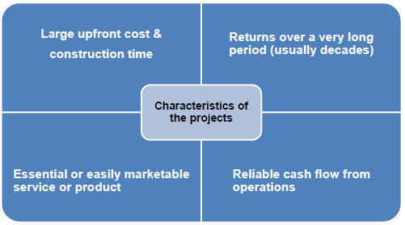
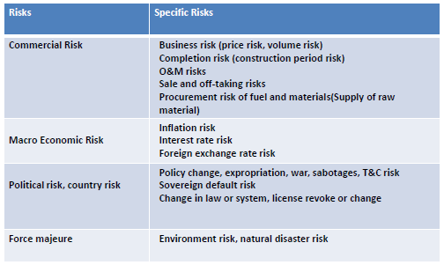
七、Fundamentals to evaluate
• How big is the market(demand) today? How big is the
market in the future?
• What proportion/segment of the market will the project
capture?
• Avoid excessive investment, check capex per unit
• Keep away from soaring land price & rent cost
• Proven facilities?
• Reputation of sponsor, sponsor’s motive to invest
• Check hidden dividends
• Background, context
• Rooms for cost cut, cost flexibility
• Due diligence (Legal, Accounting, tax, Technology,
Environment, Social, Insurance, Political, Marketing,
Purchase, Regulation, Natural disaster, Governance, etc.)
• “Well begun is well done”
• Good projects
• Conservative financial structure
• Sponsor’s support s in technical matters,
O&M and assets

八 、所謂專案融資係指業主選擇成立單一目的組織以投資、興建及營運具有經濟潛力之資產，而該資產得以其獨立之財務能力，籌措執行資產建設計畫所需之資金，並以該計畫在存續期間內所產生的現金流量做為還款來源，而不需要或僅需有限的業主之企業債信支持，從而減輕業主財務負擔與風險之融資方式。

其所可能產生的風險如下：
- 營建風險，又可分為技術風險、成本風險及管理風險等。
- 參加風險：指專案贊助者本身的信用風險，如本身財力或技術不足等。
- 工程風險，指設計施工階段的風險，可透過保險及獨立工程顧問報告的方式來因應。
- 完工風險，可以完工保證、保險、統包合約來因應。
- 環境風險、環保保險方式因應。
- 政治風險：包含貨幣兌換、法令及稅法所引起的風險。
- 外匯風險

以專案融資方式籌資，融資機構需對計畫可行性進行評估，包括信用調查、技術評估、財務評估及各項契約法律關係之考量，由於其涵蓋層面甚廣，如工程、財務、法律等各專業領域，目前國內對此類評估作業尚在起步階段，一旦融資機構對計劃之授信風險無法釐清與掌握，自然對專案融資卻步不前，因此，最好藉由國外經驗豐富之機構的引介參與，以便克服此項弱點。

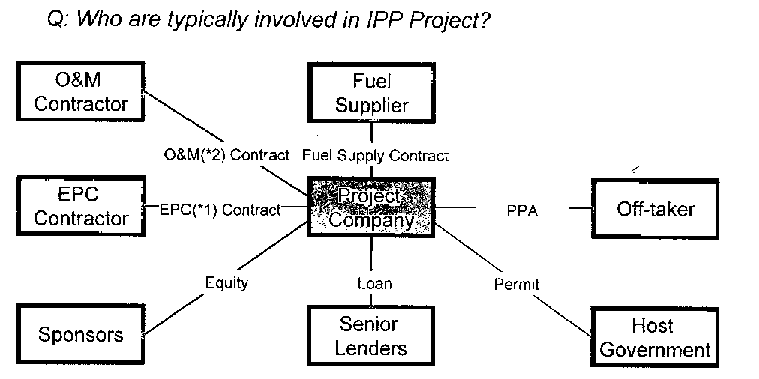

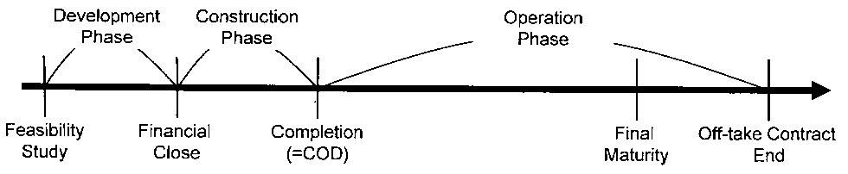

陸、心得與建議
本人此次奉派參加基礎建設融資與評等研習會，除藉機向與會者介紹本行 可提供之金融支援服務外，並與之建立良好互動關係，未來亦可強雙方之合作。此次有幸參與國際性研習會議，參與者大多為各國金融業者，職藉著此次參與，了解大型國際性研習會議之規模及流程，深感受益匪淺，誠然印證了「讀萬卷書，不如行萬里路」之箴言。

- 目前國內有能力承包海外之顧問公司及營造公司並不多，僅列部分公司如下，且大多是本行來往之各戶，國內有能力之顧問公司：世曦、中興、中鼎；國外有能力之得標工程公司：大陸、榮工、中鼎、德昌、互助、泛亞、達欣等。我國廠商參與海外Project工程招標面臨之困難：
- 須找到招標國之合作夥伴，才得以順利投標
- 須具有當地技師執照，才能合法施工
- 須熟稔招標國之法律，才不會觸犯當地之法律
- 若得標須在當地設立公司或辦事處，以作為連絡之窗口，而設立公司或辦事處，須投入相當人力、物力、財力，對規模不夠大之廠商而言，是一大考驗，因此未來仍有待政府結合相關業者之力量，建立相關之平台系統，提供法律等諮詢，齊心合力，協助開拓海外市場。

- 菲國投資環境不利因素如大馬尼拉地區基礎建設尚未完善，交通道路不足，車輛已趨飽和，每天從早到晚都是塞車，擁擠不堪，浪費許多寶貴時間及人力、物力，尤其為紓解車潮，政府規定大貨車21：00以後才能行駛，更造成入夜後，車輛動彈不得，而菲國許多社區道路為私人所有，政府無力收購，造成咫呎距離，卻須繞遠路而行，更是造成塞車之主因。惟職在市區見到處處大興土木,豪華百貨公司及賭場媲美歐美,且菲國正規劃投入鉅資於基礎建設,未來深具發展潛力。

- 亞銀計畫案從計畫案開始至施工完成，亞銀皆採全程監督，且有一套完美配套措施，防止廠商偷工減料，若被亞銀發現有不法情事，視其情節輕重，輕則警告，重則永遠無法承包亞銀工程，亞銀自成立以來，主要業務即為計畫性融資，因此經驗相當豐富，未來本行若欲深耕此領域，可望派員去該行學習，必能事半功倍，為本行業務開創另一扇明亮之窗。

- 菲國治安不佳，軍警為綁架案之策動者，銀行門口警衛皆配備長短槍，令人有股肅殺之氣，進出大樓或百貨公司皆須查驗行李，可見恐怖活動仍猖獗。菲國勞力資源充足，且人口達1億人，內需市場龐大，具開發潛力，加入東協後，更是如虎添翼，不容小覷，近來許多國家將客服中心設於馬尼拉,由於是二十四小時營業,致入夜後很多大廈燈火通明,不但創造大量就業,亦帶來龐大內需消費,惟從菲國返台時，在機場碰到許多欲遠赴國外工作或移民之菲人，突顯出菲國薪水偏低，因此很多白領階級紛紛至國外尋求新的機會，似乎遠赴他鄉成為轉變人生的契機，令人有深深的感慨。

- 所謂專案融資係指業主選擇成立單一目的組織以投資、興建及營運具有經濟潛力之資產，而該資產得以其獨立之財務能力，籌措執行資產建設計畫所需之資金，並以該計畫在存續期間內所產生的現金流量做為還款來源，而不需要或僅需有限的業主之企業債信支持，從而減輕業主財務負擔與風險之融資方式。以專案融資方式籌資，融資機構需對計畫可行性進行評估，包括信用調查、技術評估、財務評估及各項契約法律關係之考量，由於其涵蓋層面甚廣，如工程、財務、法律等各專業領域，目前國內對此類評估作業尚在起步階段，一旦融資機構對計劃之授信風險無法釐清與掌握，自然對專案融資卻步不前，因此，最好藉由國外經驗豐富之機構的引介參與，以便克服此項弱點。

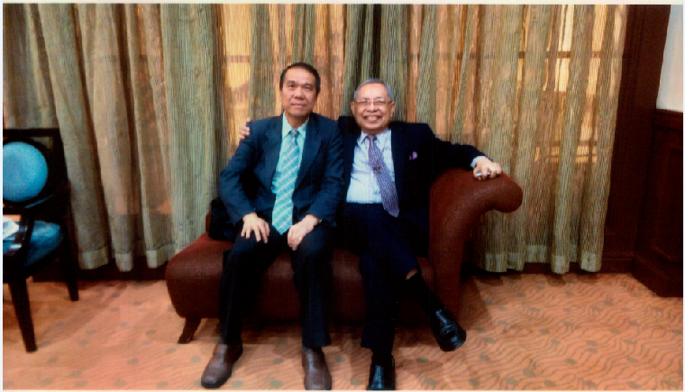
柒、附錄與研習議程
職與ACRAA秘書長Mr. Santiago F. Dumlao,Jr (右)合影
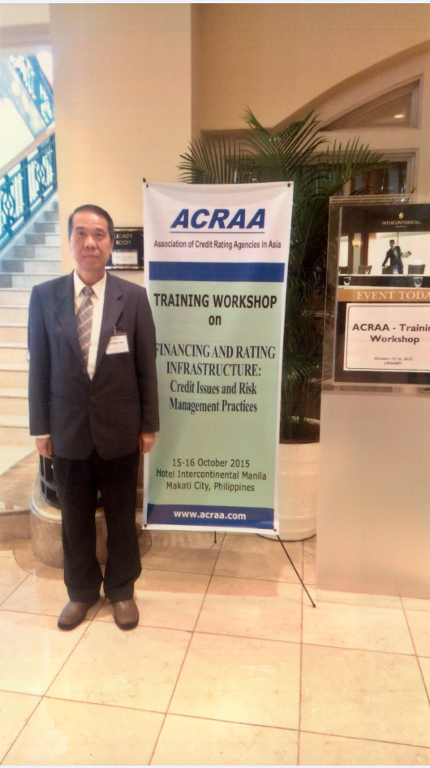
職於會場留影

